Астигматизм - это нарушение рефракции (преломляющей силы), когда в одном глазу сочетаются разные виды рефракции и разные степени рефракции одного вида.
Причина астигматизма лежит в неправильной (не сферичной) форме роговицы глаза (в разных сечениях глаза , проходящих через ось, радиусы кривизны неодинаковы). Другая причина может быть в нецентричном, по отношению к оптической оси глаза положении хрусталика.
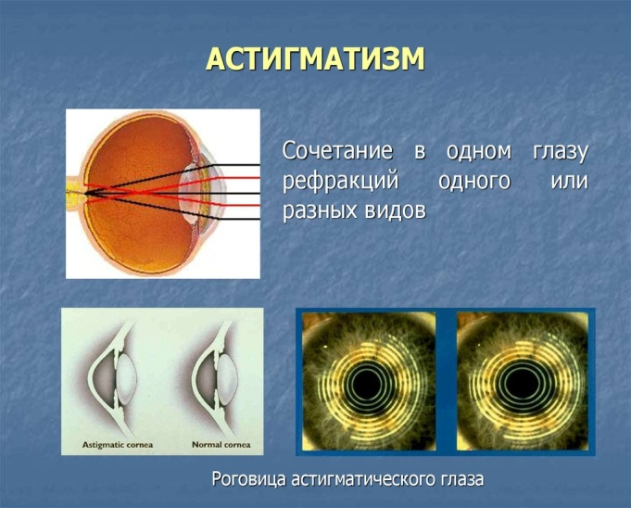
Световые лучи проходят через неправильные формы роговицу или хрусталик, фокусируются не в одной точке сетчатки глаза , а сразу в нескольких. Кроме того, одна из точек может располагаться на сетчатке, а другая перед или за ней; или же ни одна из точек не располагается на сетчатке. В результате вместо точечного фокусного изображения образуется прямая, овал, круг. Это вызывает нечеткость, размытость, двоение изображения.
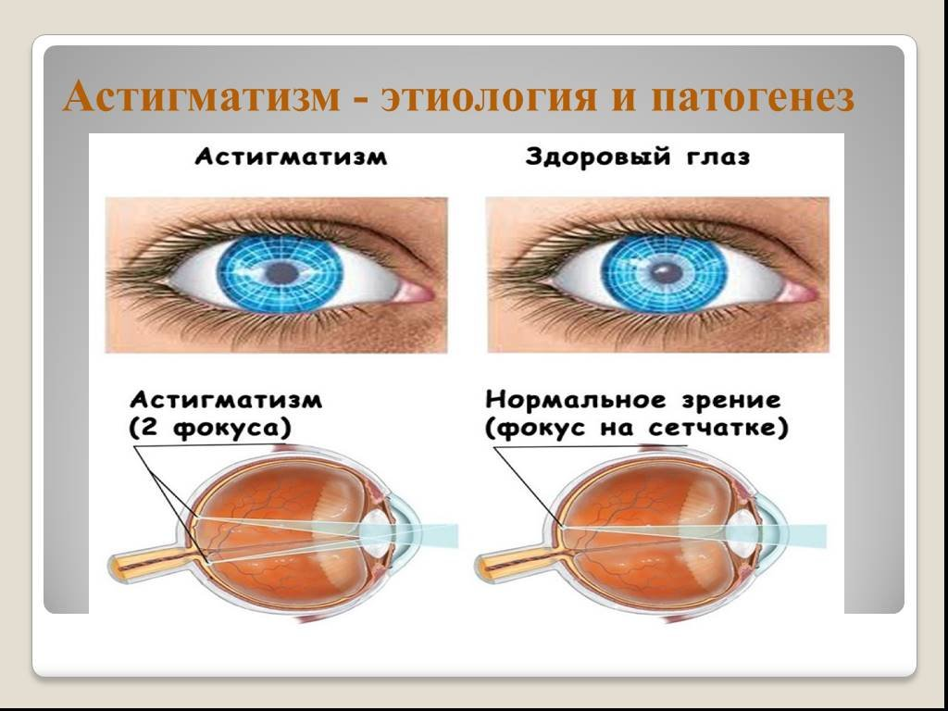
Что предлагают врачи-офтальмологи?
Современная офтальмология предлагает несколько способов лечения астигматизма:
- Ношение очков с диоптриями для коррекции зрения;
- Использование контактных линз с диоптриями;
- Эксимер-лазерная коррекция зрения;
- Замена хрусталика глаза на искусственный с торической составляющей.

Рекомендации тифлопедагога:
Уважаемы родители, необходимо запомнить основные принципы при работе с такими детьми: они зрительно утомляемы; взрослым необходимо помогать детям снимать напряжение с глаз (зрительная гимнастика) и постоянно менять виды деятельности.
При смешанном астигматизме
А)ребенок неправильно видит форму и величину предмета, поэтому рекомендуется: использовать осязание, дать возможность ощупать предмет, обследовать руками;
Б)ребенок испытывает затруднения при соединении элементов букв, линий на чертежах и рисунках, поэтому использовать тактильный способ обследования частей, элементов фигур и зрительный контроль, учить сравнивать элементы по расположению в пространстве;
В) дети ведут себя неуклюже, натыкаются на предметы, роняют их; не видят границы стола и других плоскостей-использовать специальные емкости (коробки, пеналы), предметы для организации порядка в пространстве стола, парты, комнаты.
Здоровья Вам и Вашим детям!

МБ ДОУ «Детский сад № 31»

Астигматизм
Причины
(Рекомендации тифлопедагога)
(информационный буклет)

Материал подготовлен:
учителем-дефектологом
Дорохиной Е. В.

Новокузнецкий городской округ, 2021 г.

